Структурное подразделение «Детский сад комбинированного вида «Ягодка»
Муниципального бюджетного дошкольного образовательного учреждения «Детский сад «Планета детства» комбинированного вида»

«Проект Лепим, творим, рисуем!»
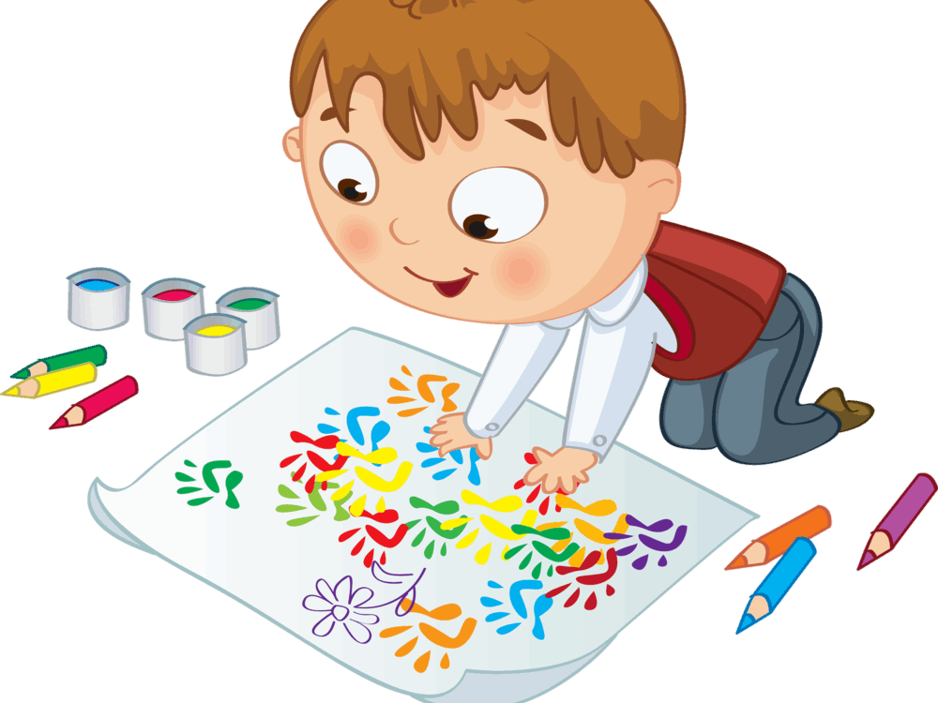

Воспитатель: Маркина Е. А.

Чамзинка 2023

Актуальность проекта.
В настоящее время педагоги, специалисты в области раннего развития, настаивают на том, что развитие интеллектуальных и мыслительных процессов необходимо начинать с развития движения рук, а в частности с развития движений в пальцах кисти. Это связано с тем, что развитию кисти руки принадлежит важная роль в формировании головного мозга, его познавательных способностей, становлению речи. Значит, чтобы развивался ребенок и его мозг, необходимо тренировать руки. Именно это в дальнейшем даст ему возможность легко обучаться новому, будь то иностранный язык, письмо или математика. Развитие навыков мелкой моторики важно еще и потому, что вся дальнейшая жизнь ребенка потребует использования точных, координированных движений руки и пальцев, которые необходимы, чтобы одеваться, рисовать и писать, а также выполнять множество разнообразных бытовых и учебных действий.
Учитывая важность проблемы по развитию ручных умений и тот факт, что развивать руку ребенка надо начинать с раннего детства, реализован индивидуальный проект «Лепим, творим, рисуем» – основной идей которого является рисование картин – лепка пластилином, пластилинография и рисование пальчиками.
Основной материал – пластилин и гуашь, а основным инструментом в является рука (вернее, обе руки), следовательно, уровень умения зависит от владения собственными руками. Данная техника хороша тем, что она доступна ребёнку младшего дошкольного возраста, позволяет быстро достичь желаемого результата и вносит определенную новизну в творчество детей, делает его более увлекательным и интересным, что очень важно для работы с малышами.
Занятия способствуют:
- развитию таких психических процессов, как: внимание, память, мышление, а также развитию творческих способностей;
- развитию восприятия, пространственной ориентации, сенсомоторной координации ребёнка, то есть тех школьно-значимых функций, которые необходимы для успешного обучения в школе;
- ребёнок учится планировать свою работу и доводить её до конца;
- развитию мелкой моторики рук.

Одним из несомненных достоинств работы с пластилином и гуашью в младшем дошкольном возрасте является интеграция предметных областей знаний. Данная деятельность позволяет интегрировать различные образовательные сферы. Темы занятий тесно переплетаются с жизнью ребёнка, с той деятельностью, которую он осуществляет на других занятиях (по ознакомлению с окружающим миром и природой, развитию речи, и т.д.).
Большое значение имеет то, что в конце обучения у ребенка развивается умелость рук, укрепляется сила рук, движения обеих рук становятся более согласованными, а движения пальцев дифференцируются. Этому способствует хорошая мышечная нагрузка на пальчики. У ребёнка развивается пинцетное хватание, т. е. захват мелкого предмета двумя пальцами или щепотью, он так же умеет самостоятельно осуществлять движения во всех его качествах: силе, длительности, направленности и др.
Цель проекта - Развитие ручной умелости у ребёнка младшего дошкольного возраста посредством работы с пластилином и гуашью

Задачи:
Учить передавать простейший образ предметов, явлений окружающего мира посредством пластилина и гуаши.
Учить основным приемам работы с гуашью и пластилином (надавливание, размазывание, отщипывание, скатывание, вдавливание).
Учить работать на заданном пространстве.
Учить принимать задачу, слушать и слышать речь воспитателя действовать по образцу, а затем по словесному указанию.
Учить обследовать различные объекты (предметы) с помощью зрительного, тактильного ощущения для обогащения и уточнения восприятия их формы, пропорции, цвета.
Воспитывать навыки аккуратной работы с пластилином и гуашью.
Воспитывать желание участвовать в создании индивидуальных работ.
Развивать мелкую моторику, координацию движения рук, глазомер.
Развивать сюжетно – игровой замысел.
Развивать интерес к процессу и результатам работы.
Участники проекта: ребёнок, воспитатель.

Вид проекта: практико-ориентированный, индивидуальный.
Возраст участников: ребёнок 2 лет.
Сроки и этапы реализации. Проект долгосрочный, рассчитан на год . Включает следующие этапы:
1. Подготовительный этап – диагностика ребёнка, подбор методической литературы.
2. Реализация проекта.

Методы работы:
индивидуально-дифференцированный;
групповой;
практический;
наглядный;
интеграция образовательных областей.
Формы работы с детьми:
игра сюжетная и театрализованная;
разговор, беседа;
рассматривание готовых образцов;
лепка и рисование под руководством воспитателя;
самостоятельная деятельность.

Принципы реализации проекта:
уважение к ребёнку, к процессу и результатам его деятельности в сочетании с разумной требовательностью;
комплексный подход к разработке занятий;
систематичность и последовательность занятий;
вариативность содержания и форм проведения занятий;
повторность (цикличность повторения) материала, позволяющая формировать и закреплять необходимые навыки.
Предполагаемый результат обучения:
ребёнок освоит основные приемы пластилином (надавливание, размазывание, отщипывание, скатывание, вдавливание), создавая при помощи взрослого выразительные образы хорошо знакомых предметов окружающего мира;
будет создан положительный эмоциональный настрой у ребёнка в процессе изготовления поделок из пластилина, появится желание создавать поделки своими руками, ребёнок научится радоваться полученному результату;
повысится уровень развития мелкой моторики рук младшего дошкольника; сформируются навыки ручной умелости: дифференцированные движения кистей и пальцев рук;
увеличится активный словарь ребёнка, повысится качество произношения звуков;
ребёнок сможет самостоятельно применять приёмы лепки и рисования гуашью при изготовлении поделок.
Формы подведения итогов реализации проекта:

– выставка творческих работ для родителей;
– результаты диагностики.

Реализация проекта.
Неделя |  |  |  | Тема |  |  | Цели
Сентябрь
1-я |  |  |  |  |  |  | Познакомить детей с с некоторыми приемами использования пластилина : раскатывание тонких колбасок, сгибание, отщипывание, сплющивание, прижимание к картону.
2-я |  |  |  | "Украсим кукле платье» |  |  | Учить детей самостоятельно отщипывать маленькие кусочки пластилина от куска и скатывать из них шарики диаметром 5-7 мм.  Продолжать обучать детей использовать в своей работе несколько цветов пластилина.  Продолжать обучать прикреплять ” горошины” на расстоянии друг от друга.  Развивать мелкую моторику пальцев.
3-я |  |  |  | "Осенние листочки» |  |  | учить отщипывать пластилин и примазывать на листочек ,развивать силу пальчиков при надавливании .Воспитывать творческое воображение.
 |  |  |  |  |  |  | Октябрь
1-я |  |  |  | «Вышла курочка гулять,свежей травки пощипать» |  |  | Учить наносить гуашь пальчиком на листочек. Развивать силу пальчиков, координацию движений.
2-я |  |  |  |  |  |  | Закреплять навыки отрывать кусочки.Развивать глазомер. Воспитывать умение видеть красоту.
3-я |  |  |  | «Осеннее дерево» |  |  | Учить создавать образ осеннего дерева.Закреплять умение лепить разноцветные листочки и прикреплять их к картону. Воспитывать любовь к красоте природы.
Ноябрь
1-я |  |  | "Наливное яблочко» |  |  |  | Развивать умение находить связи между формами настоящих и изображаемых фруктов, передавать их природные особенности, цвет познакомить детей с приемом смешивания – вливания одного цвета в другой.
2-я |  |  | "Колючий ёжик не головы не ножек. » |  |  |  | Развивать практические умения и навыки детей при создании заданного образа посредством пластилинографии. Развивать мелкую моторику рук при выполнении приемов работы с пластилином (отщипывания, раскатывания ).
3-я |  |  | «Как у котика усы удивительной красы» |  |  |  | Закреплять приём - размазывания (в разных направлениях).  Продолжаем учить детей самостоятельно отщипывать маленькие кусочки пластилина.  Развивать мелкую моторику пальцев.
4-я |  |  | "Елочка»" |  |  |  | Развивать умение создавать выразительный и интересный образ знакомых предметов (елочка), продолжая знакомить детей с приемом рисования. Совершенствовать технические и изобразительные навыки, закреплять умение работать по контуру. Развивать детское творчество.
Декабрь
1-я | "Снег, снежок белая метелица» |  |  |  | Закреплять приемы работы с гуашью. Развитие мелкой моторики рук. Развитие эстетического вкуса.
2-я | «Снежинки – холодинки» |  |  |  | Беседа с детьми о зиме. Формирование эмоционального восприятия окружающего мира. Закрепление приема раскатывания колбасок, жгутиков разной длины. Поощрение самостоятельности, оригинальности в создании снежинок из пластилина.
3-я | "Новогодние шарики» (коллективная работа) |  |  |  | Учить детей создавать композиции на основе интеграции рисования и пластилинографии.  Продолжать обучать детей размазывать пластилин по всей основе, не выходя за контур.  Развивать согласованность в работе обеих рук.
4-я | "Новогодняя открытка» |  |  |  | Создавать лепную картинку с выпуклым изображением. Развитие творческого воображения детей при украшении елочки, снеговика. Развитие мелкой моторики рук.
Январь
1-я |  | «На участке – снегопад (деревья под снегом)» |  |  |  | Расширение представлений о зиме, закрепление зимних признаков. Формирование интереса детей к зимним явлениям (снегопад), рассматривание деревьев на участке после снегопада, изображение их посредством приемов пластилинографии.
2-я |  | «Снеговик » |  |  |  | Закреплять практические умения и навыки детей при создании заданного образа посредством пластилинографии. Продолжать учить различать предметы по величине. Развивать мелкую моторику рук при выполнении приемов работы с пластилином (раскатывания и сплющивания). Поощрение инициативы детей украсить знакомый образ.
3-я |  | «Снегирь» |  |  |  | Закреплять умение размазывать пластилин по изображению,не выходя за контур. Развивать силу пальцев рук,умение соединять цвета.Расширять представление детей о зимующих птицах. Воспитывать любовь к родной природе.

Январь
1-я |  | «На участке – снегопад (деревья под снегом)» | Расширение представлений о зиме, закрепление зимних признаков. Формирование интереса детей к зимним явлениям (снегопад), рассматривание деревьев на участке после снегопада, изображение их посредством рисования гуашью.
2-я |  | «Снеговик » | Закреплять практические умения и навыки детей при создании заданного образа посредством пластилинографии. Продолжать учить различать предметы по величине. Развивать мелкую моторику рук при выполнении приемов работы с пластилином (раскатывания и сплющивания). Поощрение инициативы детей украсить знакомый образ.
3-я |  | «Снегирь» | Закреплять умение рисовать не выходя за контур изображения,. Развивать силу пальцев рук, умение соединять цвета. Расширять представление детей о зимующих птицах. Воспитывать любовь к родной природе.
Март
1-я | «Цветы для мамы» |  |  | Беседа о наших мамах, о празднике 8 марта .Закреплять умение создавать поделку ,используя различные приёмы. Развитие мелкой моторики рук, творческое воображение.
2-я | «Подводное царство» |  |  | Учить детей размазывать пластилиновый шарик в двух направлениях, создавая хвостик у рыбки.  Закреплять умение детей способом размазывания создавать вертикальные линии сверху вниз, создавая водоросли в аквариуме.  Закреплять умение детей способом надавливания создавать камешки в аквариуме.  Развитие мелкой моторики рук.  Учить доводить дело до конца.
3-я | «Набухают почки – распускаются листочки» |  |  | Формировать интерес к окружающему миру, реалистические представления о природе, растениях, познакомить детей с приметами весны. Продолжать осваивать навыки работы с гуашью рисовать разные по длине полоски (длинные и короткие – веточки дерева), в своей работе пытаться передать характерные особенности, строение (ствол, толстые и тонкие ветки), рисовать точки (почки), размещать их по всему дереву.
4-я | «Веселый зонтик» |  |  | Беседа о весне. Формирование интереса к весенним явлениям – капели, таянию снега. Продолжать воспитывать у детей умение создавать знакомый образ посредством знакомых приемов пластилинографии.

Апрель
1-я | «Кудрявый барашек» | Напомнить детям о свойствах пластилина: мягкий, податливый, познакомить детей с приемом лепки заданного образа – сворачивании (скручивании) колбаски, развитие инициативы, творческих проявлений при оформлении работы.
2-я | «Пасхальное яичко» | Развивать практические умения и навыки детей при создании заданного образа посредством рисования пальчиками, развивать мелкую моторику рук учить работать, работе внутри контура), развитие эстетического вкуса при оформлении работы.
3-я | «Красивая лошадка» | Формировать интерес к окружающему миру. Продолжать осваивать навыки работы с пластилином: отщипывать, скатывать разные по длине колбаски (длинные и короткие - ножки), прием размазывания внутри контура. Развитие детского творчества.
3. Анализ результатов проделанной работы.
В первую очередь был проведен ряд пробных занятий «Волшебный пластилин», на которых дети познакомились с пластилином, с некоторыми приемами его использования: раскатывание, сгибание, отщипывание, сплющивание, оттягивание деталей от общей формы через игровое взаимодействие с материалом и сказочным героем.

По этим результатам составлен проект , где усвоение материала осуществляется поэтапно, от простого к сложному.

На первых занятиях происходило знакомство детей с пластилинографией, как способом рисования пластилином, ее особенностями, инструментами, простейшими технологическими приемами. Им давалась возможность поиграть с пластилином: потрогать, понюхать, помять, высказать свое впечатление о пластилине.

Список литературы:

1.Ветлугина Н.А.«Нравственно – эстетическое воспитание ребенка в детском саду» / – М.: Просвещение, 1989.

2. Доронова Т.Н. «Развитие детей в изобразительной деятельности». – «ДЕТСТВО-ПРЕСС», 2005.

3. Дубровская Н.В. «Приглашение к творчеству». – «ДЕТСТВО-ПРЕСС», 2004.

4. Комарова Т.С., Савенков А.И. «Коллективное творчество дошкольников».- М.: Педагогическое общество России, 2005.

5. Лыкова И.А. «Лепим из пластилина, глины, теста» -- «Олма Медиа Групп», 2009.

6. Сажина Д.С. «Составление рабочих учебных программ для ДОУ». – «ТЦ Сфера», 2007.

7. Ткаченко Т.Б., Стародуб К.И. Лепим из пластилина. — Ростов-на-Дону: Издательство «Феникс», 2003.

8. Яковлева Т. Н. « Пластилиновая живопись».—«ТЦ СФЕРА» ,2010.
